EJERCICIOS PSP – Alfredo Fenollar Sala
Actividad 1:

Primero creamos el archivo shell, en mi caso es Act1.sh, y a continuacion le damos permisos de ejecucion con
$ chmod +x Act1.sh
Ejecutaremos el script con
$ ./Act1.sh
El codigo del script es:

#!/bin/bash

clear
firefox &
echo "esperando 15 segundos para que firefox se abra completamente"
echo
sleep 15
echo "PIDs firefox:"
pidof firefox
echo "========================"
echo "ps -ef | grep firefox:"
echo
ps -ef | grep firefox
echo "========================"
echo "ps -o pid,ppid,cmd,state,user | grep firefox:"
echo
ps -o pid,ppid,cmd,state,user | grep firefox

El resultado de ejecutar el script es:

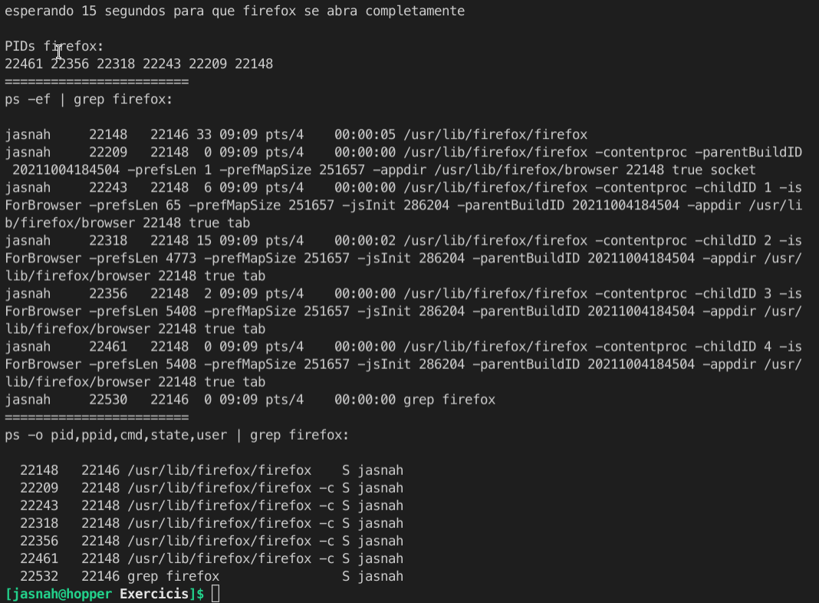

En htop, la informacion sobre firefox coincide:

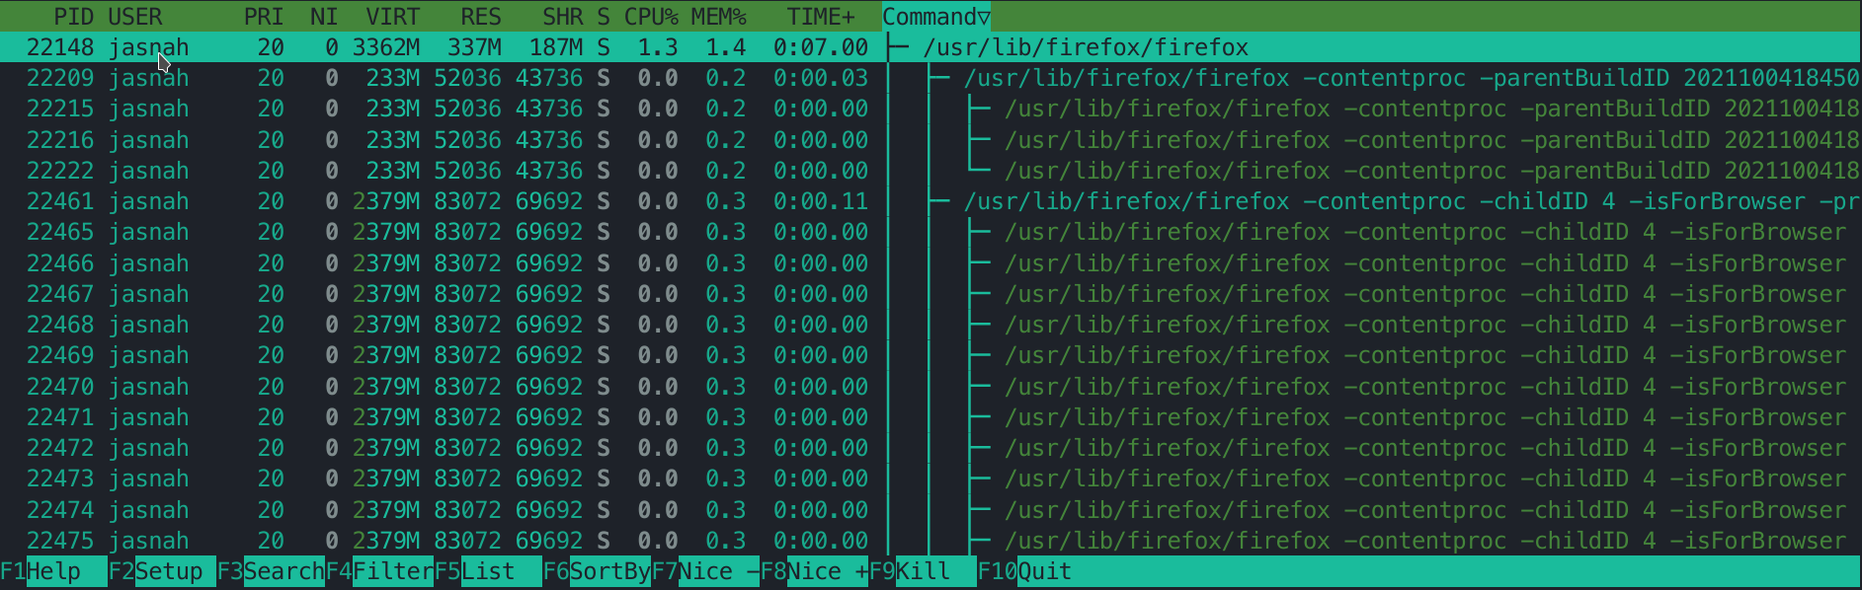
matariamos todos los procesos de firefox con kill [pid de proceso padre], en este caso:
$ killall firefox
Por alguna razon no funciona killall, asi que usaremos estas opciones:
$ kill 22148
Si no se cerrase, hariamos
$ kill -9 22148

Actividad 2:

Para comprobar que el servicio ssh este instalado y que el servicio funciona, usamos el comando:
$ sudo systemctl status sshd.service

Para parar el servicio usamos el comando:
$ sudo systemctl stop sshd.service

Para reiniciar el servicio usamos el comando:
$ sudo systemctl restart sshd.service

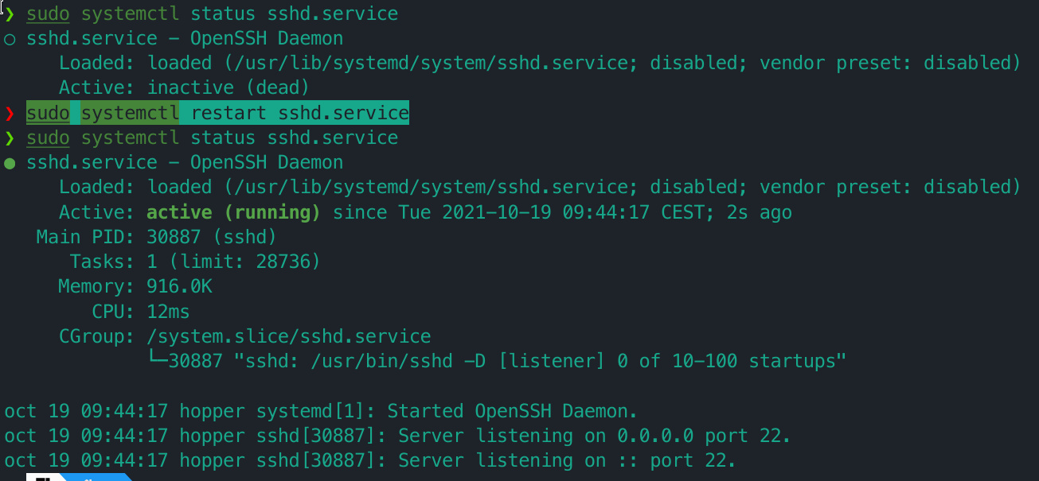

Actividad 3:

A

